天中GPS车辆调度管理系统

项
目
可
行
性
分
析
报
告
东莞市天中网络科技有限公司
地 址：广东省东莞市南城区鸿福广场A22
联系人：郄俊伟 13549422535
电 话：0769-26816653 传真：0769-22857390
电 邮：qiejunwei@163.com
车 辆 管 理 现 状 分 析
车辆利用率低：一天的活两天干；
车辆去向不明：行驶路线无法掌控；
费用居高不下：各种费用的真实性无证可取；
车辆安全无保障：超速驾驶难以控制；
目前绝大多企业的车辆调度一般都是传统的派单式和电话跟踪方式调度管理，调度管理的成效完全依赖于司机的诚信，而往往由于司机诚信度低导致效率低下；车辆和货物安全方面，采用配置跟车人员的方式，无形使得运营成本成倍增加；远程调度方面，也只能配置车载电台和手提电话，由于车载电台工作范围小，超出一定的范围，电台调度也就失效，手提电话也由于资费难以控制，使得高效的远程调度工作根本无法实现。
广大企业急切需求一种高效的车辆管理调度方式来解决眼前的困惑，而GPS全球定位技术的出现恰恰为广大企业带来了解决这一问题的曙光。GPS技术进入中国才短短几年时间，在私家车领域已经有了良好的应用。很多企业管理者都有这么个看法，车载GPS系统只能防盗，也有的企业尝试了安装在货运类车辆上，却由于使用费用的高昂而无法负担，因为普通的车载GPS系统是利用GSM网络传输车辆运行数据和驾驶人员语音，数据传输利用短信的方式，由于网络延迟和短信按数量计费，无法做到实时的对车辆跟踪监控，同时车载电话的费用由客户负责，所以令广大的企业望而却步。
于是,企业管理者们困惑了
……
车载GPS只能应用在私家车领域吗？
车载GPS只能用来防盗吗？
企业车队高效调度管理的需求真正得到了解决吗？

天中GPS/GPRS系统在车辆调度管理中的应用
车辆的调度管理，主要是三方面的内容：
一、提高车辆的利用率，通过科学的合理的调度方式，可以大大提高企业车辆的有效利用，节省燃油、人员和各种开支，为企业的运营降低成本；
二、车辆的管理和驾驶人员的管理，主要是车辆的维修记录、保险期限、油耗记录、驾驶人员的数据、考勤、工资等；
三、车辆的程控，主要是车辆行驶途中的状况，这也是企业管理者所头疼的问题，车辆、货物、人员安全的问题，司机超速行车、不诚信驾驶行为；
随着高新科技的日益发达，特别是GPS技术在车辆调度管理中的应用的今天，这一切都可以通过全新的智慧技术完成；

与传统的调度方式对比，天中GPRS/GPS车辆调度管理系统有如下优点：
一、与电话调度对比：
当遭遇司机无手机、话费不足、关机、无网络信号时无法实施调度，而且费用难以控制；再则司机行车途中听电话容易出事故，电话调度只能听到声音而看不到车辆的具体位置，调度是否成功得取决于司机诚信；
二、与电台调度对比：
车载电台工作范围小，只能听到声音，不能查看所在位置；同时由于电台频率高度开放，调度信息或者商业信息容易被恶意窃听，造成无谓的损失；
三、与GSM为通讯方式的GPS系统对比：
该类产品比较注重防盗功能，同时GSM网络为短信信道和语音信道的结合体，信息传输通过短信方式，而短信采用计数收费，配套的手柄电话费用自理，运营费用高昂；
天中GPRS/GPS车辆调度管理系统
专门针对企业车辆调度管理，可实时查看车辆最新位置、在线文字调度、自动生成管理报表、包月服务等诸多服务，是您真正的车辆调度管理专家。

项目可行性分析报告
一、企业基本情况：
1.企业名称:
2.项目方:东莞市天中网络科技有限公司
二、项目名称：天中GPR/GPRS车辆调度管理系统
三、项目主要内容：
本系统由东莞市天中网络科技有限公司自主开发，由操作系统和车载硬件终端两部分组成：
1、在车辆调度管理部门的计算机上安装该系统的操作软件；
2、在车辆上安装该系统硬件部分；
系 统 构 造
该系统主要分为三部分：
一、车载硬件终端：
¤ GPRS/GPS主机：通讯、定位功能
¤ 电子里程表:车辆行驶里程数高达98%（选配）
¤ 显示屏：调度文字接收、回复（选配）
¤ 防盗器：车辆门锁控制，远程熄火停车（选配）
¤ SIM卡：完成通讯系统的接入
二、企业专业版软件：
专业面向企业车辆调度管理，配合车载硬件终端完成各种调度管理功能；
三、服务器监控中心：
100M光纤专线网络，海量数据库处理系统（由我公司统一免费提供），客户端只需具备一台接入互联网的计算机即可，数据数据可通过服务器端数据库下载；
系统配置：
本系统实行模块组合，和普通的捆绑销售对比，可根据客户需求量身定制，为您节省每一分钱，具体需求请参照本资料或咨询我公司人员；
建议配置：
功能组合 | 标准版软件 | SIM卡 | GPS主机 | 调度屏 / 防盗器/电子里程表
调度管理型 | ¤ | ¤ | ¤ | 选配
拓扑示意图
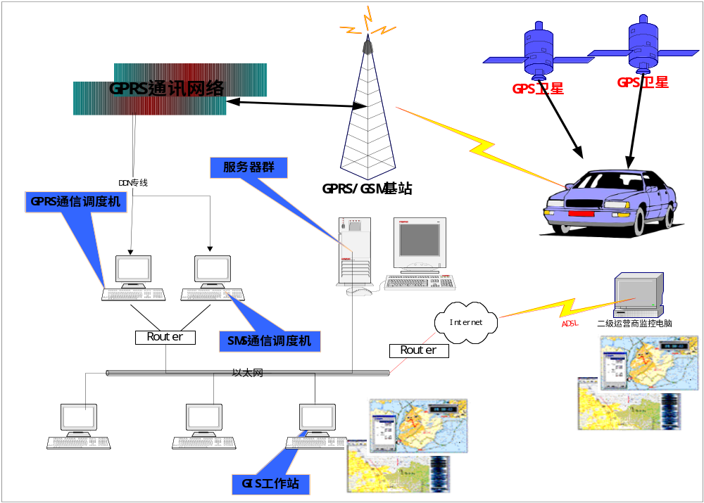
系 统 功 能
1．随时了解车辆最新分布情况
2．实时对受控车辆进行跟踪监控
3．受控车辆超速报警
4．随时查询任一车辆任一时间行车轨迹
5．在线文字调度（选配）
6．发动机状态（选配）
7．紧急情况控制车辆停车熄火（选配）

系统功能解析
一、随时了解车辆最新分布情况
通过一台接入互联网的计算机和天中GPRS/GPS车辆调度管理系统，您可以随时了解所有车辆的行驶位置、道路、速度等，做到全程掌控，同时根据车辆的位置确定调度对象和分配任务，可避免司机不诚信，慌报位置从而导致车辆利用率低下等问题；
二、车辆行驶路线轨迹回放
实现车辆的行驶过程的有效掌控，可以随时查询某车某日的行驶资料，包括行驶时间、速度、所在位置和行驶道路，车辆的以及行驶轨迹回放，管理人员可根据此内容确定行驶路线的合理性和当日所产生的各种费用的真实性，如过桥过路费等；
三、在线文字调度（选配）
车辆外出过程中，如果有新的任务需要执行，大多都通过司机随身携带的移动电话进行沟通，且不说司机无移动电话、欠费、无信号、关机等情况，单这种一对一的调度方式既浪费时间、行车途中打电话又留下了安全隐患；通过该系统管理人员可实现某一区域、甚至所有车辆的一次性调度，管理者只需将调度内容以文字的形式发送，对方可根据实际情况来选择是否接受调度，该信息也会回传到操作系统接口上，通过这样的方式作可节省2/3的电话费，也降低了司机行车过程中使用电话产生的危险；
四、远程控制、停车熄火（选配）
当车辆、货物、人员遇到紧急情况时，司机可通过紧急按纽向管理中心请求援助，管理中心可根据实际情况对车辆进行断油断电控制并及时通知公安机关，为车辆、货物、人员的安全多一份保障；
五、发动机状态监测
本系统自动采集目标车辆停止行驶后的发动机是否为工作状态，可杜绝驾驶人员在车内长时间使用汽车空调而导致耗油量增加，为您降低油耗的同时降低了
车辆的使用成本；
六、超速报警
管理人员可为受控车辆设定最大速度，如果该车辆超过设定值，系统会自动报警提醒管理人员和司机，降低安全事故发生率的同时体现人性化的管理；
七、客户地理位置标注
本系统可将客户位置标注在电子地图上，可查看司机是否到达客户处，同时可根据客户位置优化行车路线；
八、油量统计
本系统可自动统计出当日车辆的行驶里程，并通过百公里耗油自动统计出当日的用油量,以便公司核对;
九、人工导航
管理人员可利用该系统对驾驶人员进行人工导航，通过本系统提醒驾驶人员按正确的路线行驶；
十、突发事件快速处理
突发事件诸如车辆抛锚、交通事故等，通过本系统的卫星定位功能可确定目标
车辆准确的位置，从而使管理人员以最快的时间赶赴现场；
…….

如果这些功能仍然满足不了您，那将是我们最大的荣幸，请提出您的宝贵意见，我们将在最短的时间内完善系统功能并满足您的需求！！！

售 后 服 务
1、本公司对所售GPS系列产品免费为用户提供安装、调试，并对用户进行入门使用培训；
2、一年内产品出现质量问题我公司包换新机、一年后三年内出现质量问题我公司免
费维修、三年后出现质量问题我公司对于硬件的更换或维修只收取材料费、终身免费上门服务；
3、本公司客户服务中心在收到客户方服务请求后1小时内回应， 12小时内维修人员到达现场解决问题；
4、甲方终生免费向用户提供电话热线及远程支持；
5、甲方每年对软件提供免费升级及最新版地图软件升级；
6、24小时监控中心服务电话：0769-22859681

